拓扑

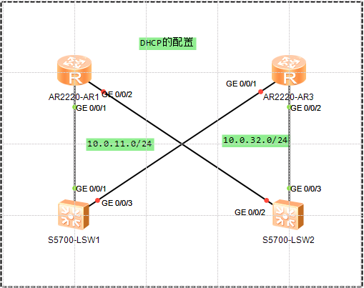

启用DHCP



创建全局地址池

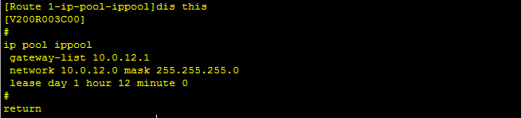

端口应用



查看

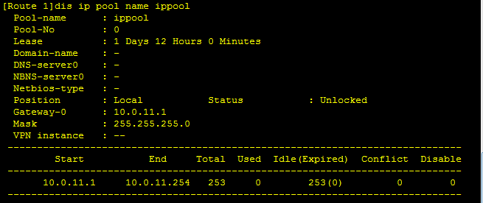

在交换机S1上开启DHCP，并通过缺省管理端口VLANIF1向路由器R1申请IP地址



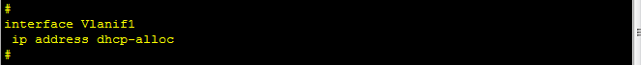

查看

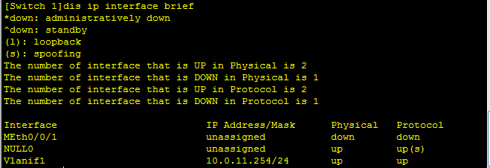

使用接口分配

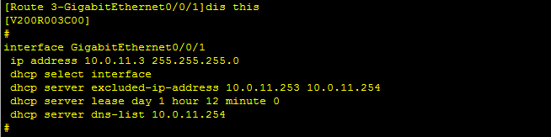

Switch 1上查看

